Валитова Аклима Айратовна
МБ ДОУ Детский сад №147 г. Уфа
Воспитатель
Проект «Радужный мир»

Краткосрочный проект для подготовительной группы детского сада, тема «Радужный мир»

Участники проекта: Воспитанники подготовительной группы, воспитатель, родители.
Цель:
Развитие общения и взаимодействия ребенка со сверстниками.
Развитие социального и эмоционального интеллекта, эмоциональной отзывчивости, уважительного отношения к окружающим.
Определение роли цвета в нашей жизни.
Расширение, уточнение представлений детей о явлениях природы (радуга). Развитие зрительного восприятия, творческих способностей, воображения и наблюдательности, развитие связной речи и сплочение детского коллектива.
Задачи:
развивать детскую эмпатию, творческие способности, воображение и наблюдательность;
развивать память и связную речь;
сплотить детский коллектив;
создать радостное настроение в группе;
привлечь родителей к жизни детей в детском саду.

Алгоритм проведения:
Каждый день недели соответствует определенному цвету радуги по порядку. Первый, один день – вводный, и один, последний – заключительный. Проект длится 8 дней, краткосрочный.
Подготовительный этап:
Беседа с родителями «Знакомство с проектом». С начала проекта родителям сообщено о целях и оснащении проекта. В анонсе было сказано, что на каждый день проекта потребуется одежда по цветам радуги, воздушные шары.
Основной этап:
В первый день проекта мы с детьми должны вспомнить цвета радуги, поговорить о том, откуда они взялись, для чего они нам нужны, и каким был бы мир без ярких красок.
Со второго дня начинаются «разноцветные дни».

Структура каждого дня:
1.«Церемония вхождения в группу». С утра дети входят в группу с воздушным шариком, в одежде соответствующего цвета. В группе подбор игрушек и картин.
2. Беседа «Ощущение цвета».
Ребята отвечают на вопросы:
- Каким вам кажется этот цвет?
- Какое он вызывает настроение?
- Какие ощущения вы испытываете, когда видите много этого цвета вокруг себя?
- Вам он кажется радостным или грустным? Тревожным или спокойным?
-Как вы считаете, в группе сегодня радостно или грустно? Тревожно или спокойно?
-Кому из вас нравится этот цвет, кому нет?
3. Чтение детям С. А. Могилевская «Семь разноцветных сказок».
Каждый день своя сказка.
4. «Отпечаток ладошки на общей радуге» — каждый ребенок ставит свой отпечаток определенного цвета на общей заготовке.
5.Чтение детских сказок, составленных дома с родителями об определенном цвете.
6. Рисование «цветных» историй. Поскольку в этом проекте, не стоит цель развитие технических навыков в изобразительной деятельности, рисунки старались делать просто интересными для детей. Скорее это были рисунки-игры на ощущение цвета. Для этого использовались нетрадиционные способы изображения: «Монотипия», «Отпечаток».
Работа с родителями.
В уголке для родителей вывешиваем информацию о роли каждого цвета в нашей жизни.

Литература
- Алябьева Е.А. «Корекционно-развивающие занятия для детей старшего дошкольного возраста» «ТЦ СФЕРА» Москва-2002
- Нищеева Н.В. «Разноцветные сказки» «Детсво-пресс» СПб-2004 Поюсова Н.М, «Цветовой игротренинг» Речь/СПб-2007.

Электронные источники информации:
- Воспитатель (vospitatel.com.ua)
- Фестиваль педагогических идей.ру (festival.lseptember.ru)
- Сайт для педагогов (ped-kopilka.ru)

1 день – Красный день

1.«Церемония вхождения в группу».
С утра дети входят в группу с красным воздушным шариком, в одежде должен присутствовать красный цвет. Рассматривают одежду друг друга, сравнивают оттенки цветов. Дети расставляют на выставке предметы, игрушки, картинки, овощи, фрукты красного цвета, которые нашли в группе.
2.Беседа «Ощущение цвета».
Ребята отвечают на вопросы:
- Каким вам кажется этот цвет?
- Какое он вызывает настроение?
- Какие ощущения вы испытываете, когда видите много этого цвета вокруг себя?
- Вам он кажется радостным или грустным? Тревожным или спокойным?
-Как вы считаете, в группе сегодня радостно или грустно? Тревожно или спокойно?
-Кому из вас нравится этот цвет, кому нет?
3. Чтение детям сказку про красный цвет.
Цель: формирование представлений о цвете, через художественную литературу.
4. «Отпечаток ладошки на общей радуге».
Цель: закрепление цветового восприятия, внимания, аккуратности, развитие дружеских отношений.
Каждый ребенок ставит свой отпечаток красного цвета на общей заготовке.
5.Чтение детских сказок, составленных дома с родителями об определенном цвете.
6. Рисование «цветных» историй.
Цель: закрепление цветового восприятия, развитие внимания, аккуратности.
Нетрадиционный способ изображения: «Монотипия» Плотный лист бумаги складывается пополам, на одну половинку листа наносятся пятна краски, рисунок сбрызгивается водой, бумага складывается, когда лист бумаги разворачивается, на второй половинке листа получается оттиск в зеркальном отражении (работаем с красным цветом).

Фотографии на память.

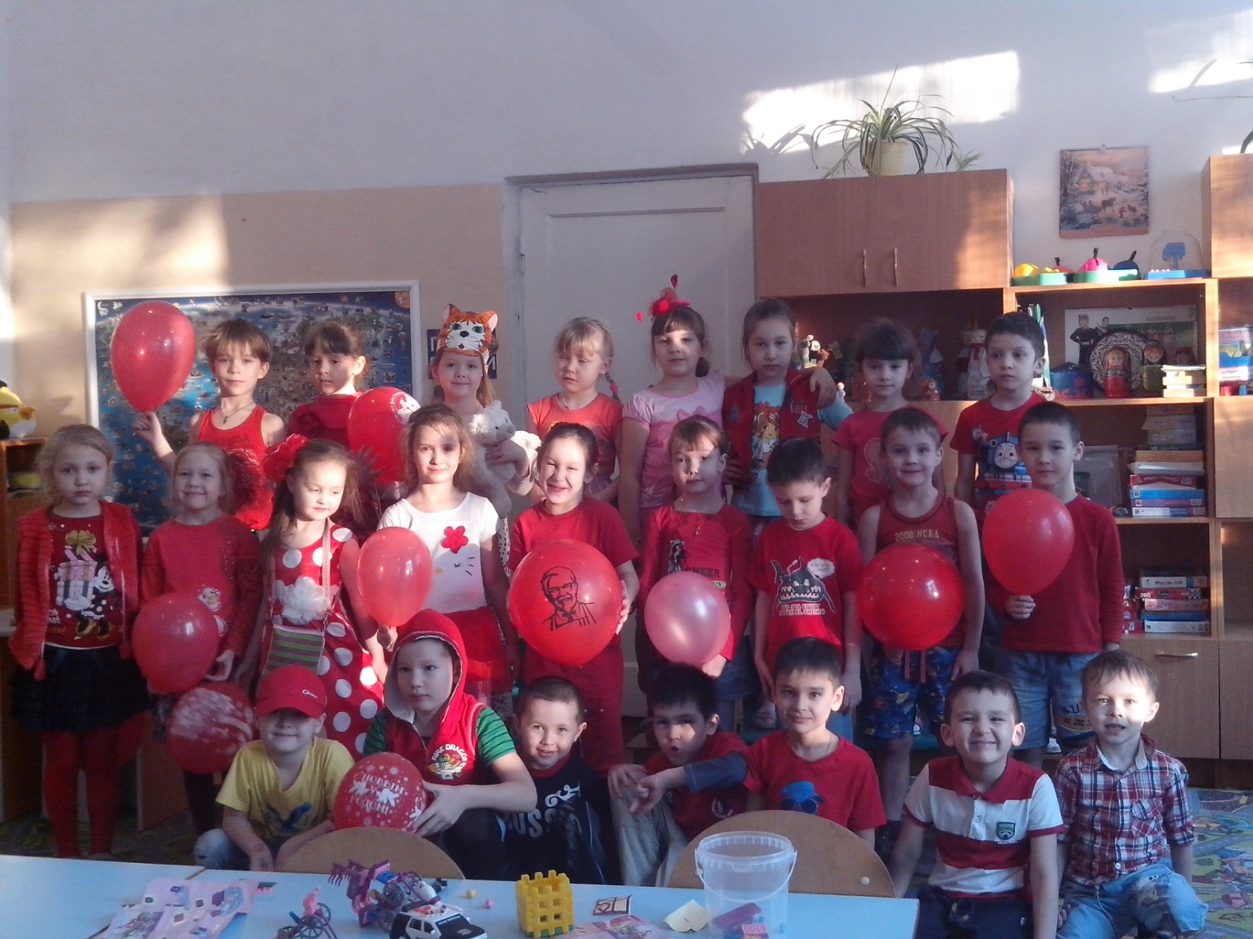

2 день – Оранжевый день

1.«Церемония вхождения в группу».
С утра дети входят в группу с оранжевым воздушным шариком, в одежде должен присутствовать оранжевый цвет. В группе подбор игрушек и картин соответствующего цвета, на поднос дети складывают фрукты оранжевого цвета (апельсины, мандарины, фрукты искусственные).
2. Беседа «Ощущение цвета».
Ребята отвечают на вопросы:
- Каким вам кажется этот цвет?
- Какое он вызывает настроение?
- Какие ощущения вы испытываете, когда видите много этого цвета вокруг себя?
- Вам он кажется радостным или грустным? Тревожным или спокойным?
-Как вы считаете, в группе сегодня радостно или грустно? Тревожно или спокойно?
-Кому из вас нравится этот цвет, кому нет?
3. Чтение детям сказки про оранжевый цвет.
Цель: формирование представлений о цвете, через художественную литературу.
4. «Отпечаток ладошки на общей радуге».
Цель: закрепление цветового восприятия, внимания, аккуратности, развитие дружеских отношений.
Каждый ребенок ставит свой отпечаток оранжевого цвета на общей заготовке.
5.Чтение детских сказок, составленных дома с родителями об определенном цвете.
6. Рисование «цветных» историй.
Цель: закрепление цветового восприятия, развитие внимания, аккуратности.
Нетрадиционный способ изображения: «Монотипия» Плотный лист бумаги складывается пополам, на одну половинку листа наносятся пятна краски, рисунок сбрызгивается водой, бумага складывается, когда лист бумаги разворачивается, на второй половинке листа получается оттиск в зеркальном отражении (работаем с желтым цветом).

Фотографии на память.

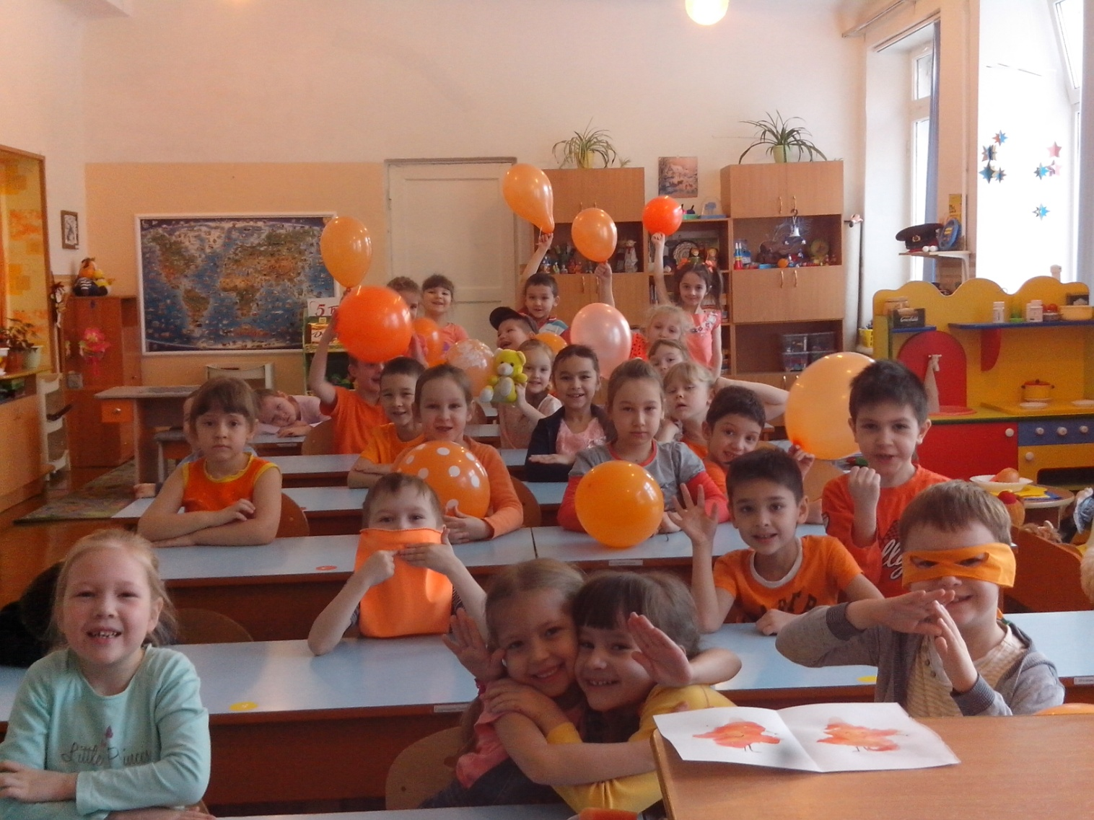

3 день – Жёлтый день

1.«Церемония вхождения в группу».
С утра дети входят в группу с желтым воздушным шариком, в одежде должен присутствовать желтый цвет. В группе подбор игрушек и картин соответствующего цвета, на поднос дети складывают фрукты желтого цвета (лимон, фрукты искусственные).
2. Беседа «Ощущение цвета».
Ребята отвечают на вопросы:
- Каким вам кажется этот цвет?
- Какое он вызывает настроение?
- Какие ощущения вы испытываете, когда видите много этого цвета вокруг себя?
- Вам он кажется радостным или грустным? Тревожным или спокойным?
-Как вы считаете, в группе сегодня радостно или грустно? Тревожно или спокойно?
-Кому из вас нравится этот цвет, кому нет?
3. Рассказывание детям сказки про желтый цвет.
Цель: формирование представлений о цвете, через художественную литературу.
4. «Отпечаток ладошки на общей радуге».
Цель: закрепление цветового восприятия, внимания, аккуратности, развитие дружеских отношений.
Каждый ребенок ставит свой отпечаток желтого цвета на общей заготовке.
5.Чтение детских сказок, составленных дома с родителями об определенном цвете.
6. Рисование «цветных» историй.
Цель: закрепление цветового восприятия, развитие внимания, аккуратности.
Нетрадиционный способ изображения: «Монотипия» Плотный лист бумаги складывается пополам, на одну половинку листа наносятся пятна краски, рисунок сбрызгивается водой, бумага складывается, когда лист бумаги разворачивается, на второй половинке листа получается оттиск в зеркальном отражении (работаем с желтым цветом).

Наши рисунки «Одуванчики»
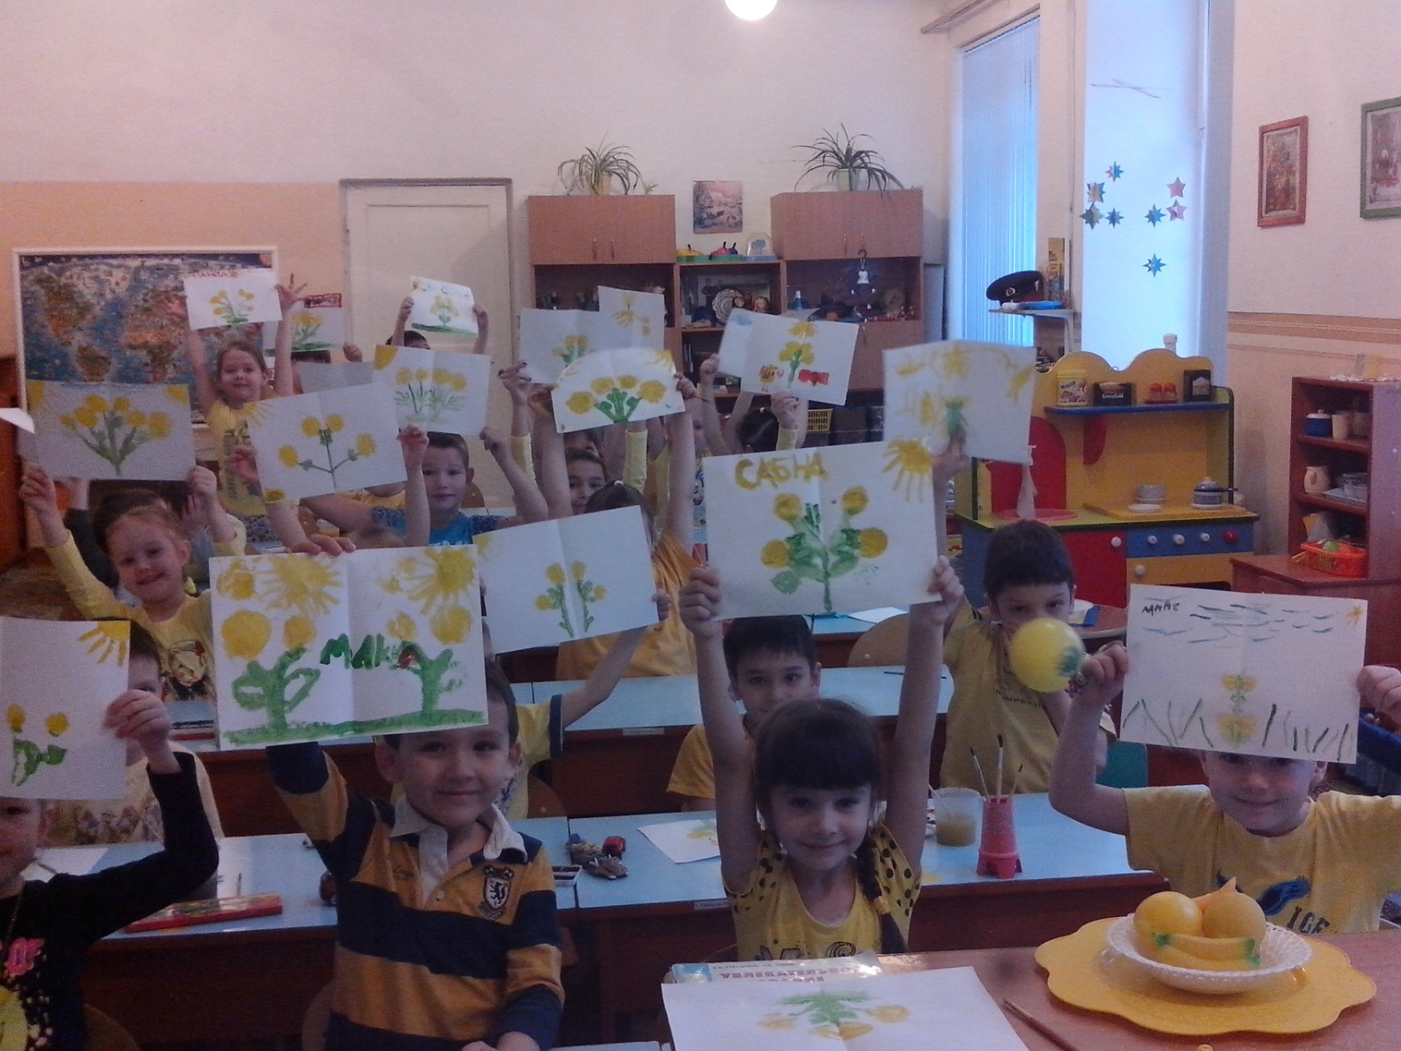

4 день – Зеленый день

1.«Церемония вхождения в группу».
С утра дети входят в группу с зеленым воздушным шариком, в одежде должен присутствовать зеленый цвет. В группе подбор игрушек и картин соответствующего цвета, на поднос дети складывают фрукты зеленого цвета (яблоки, виноград, фрукты искусственные).
2. Беседа «Ощущение цвета».
Ребята отвечают на вопросы:
- Каким вам кажется этот цвет?
- Какое он вызывает настроение?
- Какие ощущения вы испытываете, когда видите много этого цвета вокруг себя?
- Вам он кажется радостным или грустным? Тревожным или спокойным?
-Как вы считаете, в группе сегодня радостно или грустно? Тревожно или спокойно?
-Кому из вас нравится этот цвет, кому нет?
3. Чтение детям сказки про зеленый цвет.
Цель: формирование представлений о цвете, через художественную литературу.
4. «Отпечаток ладошки на общей радуге».
Цель: закрепление цветового восприятия, внимания, аккуратности, развитие дружеских отношений.
Каждый ребенок ставит свой отпечаток зеленого цвета на общей заготовке.
5.Чтение детских сказок, составленных дома с родителями об определенном цвете.
6. Рисование «цветных» историй.
Цель: закрепление цветового восприятия, развитие внимания, аккуратности.
Нетрадиционный способ изображения: «Монотипия» Плотный лист бумаги складывается пополам, на одну половинку листа наносятся пятна краски, рисунок сбрызгивается водой, бумага складывается, когда лист бумаги разворачивается, на второй половинке листа получается оттиск в зеркальном отражении (работаем с зеленым цветом).

Дети рассматривают одежду друг друга, сравнивают оттенки цветов.

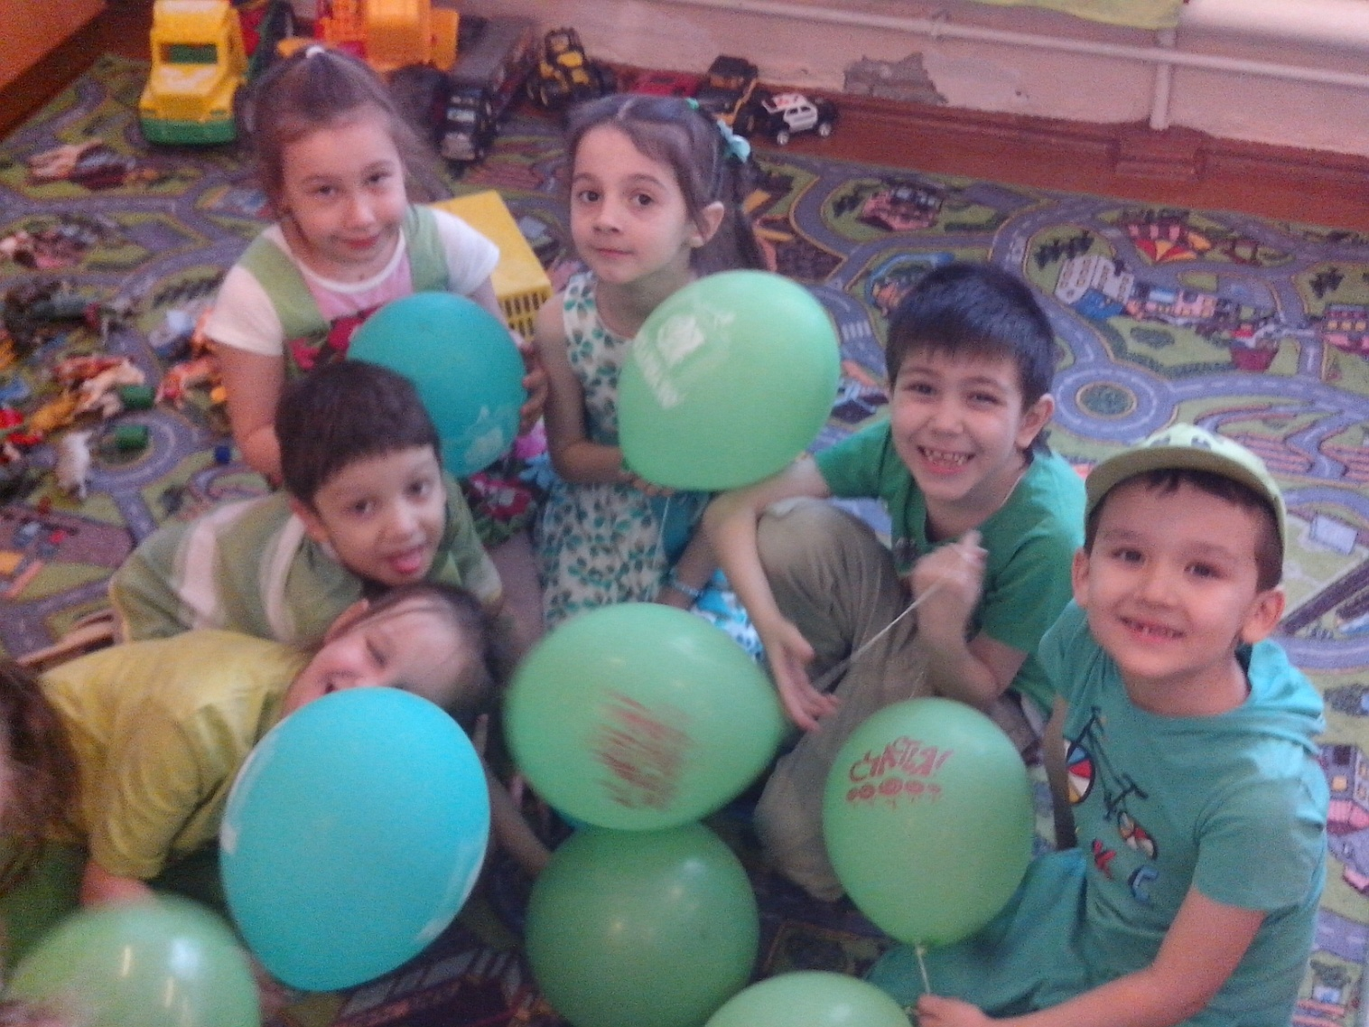
Радостное настроение в группе.

5 день – Голубой день

1.«Церемония вхождения в группу».
С утра дети входят в группу с голубым воздушным шариком, в одежде должен присутствовать голубой цвет. В группе подбор игрушек и картин соответствующего цвета.
2. Беседа «Ощущение цвета».
Ребята отвечают на вопросы:
- Каким вам кажется этот цвет?
- Какое он вызывает настроение?
- Какие ощущения вы испытываете, когда видите много этого цвета вокруг себя?
- Вам он кажется радостным или грустным? Тревожным или спокойным?
-Как вы считаете, в группе сегодня радостно или грустно? Тревожно или спокойно?
-Кому из вас нравится этот цвет, кому нет?
3. Чтение детям сказки про голубой цвет.
Цель: формирование представлений о цвете, через художественную литературу.
4. «Отпечаток ладошки на общей радуге».
Цель: закрепление цветового восприятия, внимания, аккуратности, развитие дружеских отношений.
Каждый ребенок ставит свой отпечаток голубого цвета на общей заготовке.
5.Чтение детских сказок, составленных дома с родителями об определенном цвете.
6. Рисование «цветных» историй.
Цель: закрепление цветового восприятия, развитие внимания, аккуратности.
Нетрадиционный способ изображения: «Монотипия» Плотный лист бумаги складывается пополам, на одну половинку листа наносятся пятна краски, рисунок сбрызгивается водой, бумага складывается, когда лист бумаги разворачивается, на второй половинке листа получается оттиск в зеркальном отражении (работаем с голубым цветом).
6 день – Синий день
1.«Церемония вхождения в группу».
С утра дети входят в группу с синим воздушным шариком, в одежде должен присутствовать синий цвет. В группе подбор игрушек и картин соответствующего цвета.
2. Беседа «Ощущение цвета».
Ребята отвечают на вопросы:
- Каким вам кажется этот цвет?
- Какое он вызывает настроение?
- Какие ощущения вы испытываете, когда видите много этого цвета вокруг себя?
- Вам он кажется радостным или грустным? Тревожным или спокойным?
-Как вы считаете, в группе сегодня радостно или грустно? Тревожно или спокойно?
-Кому из вас нравится этот цвет, кому нет?
3. Чтение детям сказки про синий цвет.
Цель: формирование представлений о цвете, через художественную литературу.
4. «Отпечаток ладошки на общей радуге»
Цель: закрепление цветового восприятия, внимания, аккуратности, развитие дружеских отношений.
Каждый ребенок ставит свой отпечаток синего цвета на общей заготовке.
5.Чтение детских сказок, составленных дома с родителями об определенном цвете.
6. Рисование «цветных» историй.
Цель: закрепление цветового восприятия, развитие внимания, аккуратности.
Нетрадиционный способ изображения: «Монотипия» Плотный лист бумаги складывается пополам, на одну половинку листа наносятся пятна краски, рисунок сбрызгивается водой, бумага складывается, когда лист бумаги разворачивается, на второй половинке листа получается оттиск в зеркальном отражении (работаем с синим цветом).

7 день – Фиолетовый день

1.«Церемония вхождения в группу».
С утра дети входят в группу с фиолетовым воздушным шариком, в одежде должен присутствовать фиолетовый цвет. В группе подбор игрушек и картин соответствующего цвета, на поднос дети складывают фрукты фиолетового цвета (виноград, фрукты искусственные).
2. Беседа «Ощущение цвета».
Ребята отвечают на вопросы:
- Каким вам кажется этот цвет?
- Какое он вызывает настроение?
- Какие ощущения вы испытываете, когда видите много этого цвета вокруг себя?
- Вам он кажется радостным или грустным? Тревожным или спокойным?
-Как вы считаете, в группе сегодня радостно или грустно? Тревожно или спокойно?
-Кому из вас нравится этот цвет, кому нет?
3. Чтение детям сказки про фиолетовый цвет.
Цель: формирование представлений о цвете, через художественную литературу.
4. «Отпечаток ладошки на общей радуге».
Цель: закрепление цветового восприятия, внимания, аккуратности, развитие дружеских отношений.
Каждый ребенок ставит свой отпечаток фиолетового цвета на общей заготовке.
5.Чтение детских сказок, составленных дома с родителями об определенном цвете.
6. Рисование «цветных» историй.
Цель: закрепление цветового восприятия, развитие внимания, аккуратности.
Нетрадиционный способ изображения: «Монотипия» Плотный лист бумаги складывается пополам, на одну половинку листа наносятся пятна краски, рисунок сбрызгивается водой, бумага складывается, когда лист бумаги разворачивается, на второй половинке листа получается оттиск в зеркальном отражении (работаем с фиолетовым цветом).

Дети расставляли на подоконнике предметы, игрушки, картинки, рисунки, овощи, фрукты соответствующего цвета, которые нашли в группе.

8 день – Разноцветный день

1.«Церемония вхождения в группу».
С утра дети входят в группу с любым воздушным шариком, в одежде присутствует любой цвет.
2. Беседа «Ощущение цвета».
Ребята отвечают на вопросы:
- Назови свой любимый цвет?
- Какие ощущения вы испытываете, когда видите много цветов вокруг себя?
- Вам радостным или грустным?
-Как вы считаете, в группе сегодня радостно или грустно?
3. Чтение детям сказки о том, как появился разноцветный мир.
Цель: формирование представлений о цвете, через художественную литературу.
4. Рисование «цветных» историй.
Цель: закрепление цветового восприятия, развитие внимания, аккуратности.
Нетрадиционный способ изображения: «Монотипия» Плотный лист бумаги складывается пополам, на одну половинку листа наносятся пятна краски, рисунок сбрызгивается водой, бумага складывается, когда лист бумаги разворачивается, на второй половинке листа получается оттиск в зеркальном отражении (Дети сами определяют, что будут рисовать).
5.Чтение детских сказок, составленных дома с родителями об определенном цвете.

Работа с родителями.
Для родителей выставка рисунков и фотографий.
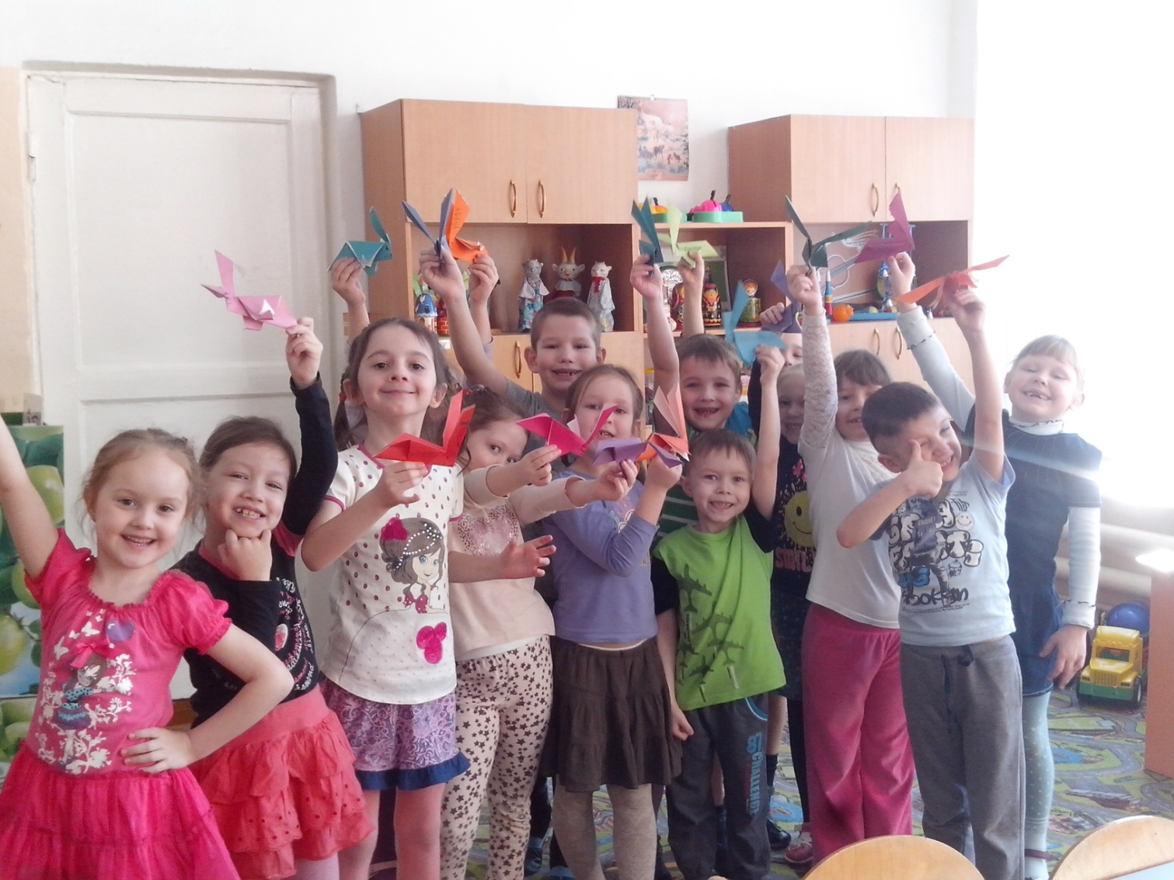
Проект закончился развлечением «На поиски радуги».
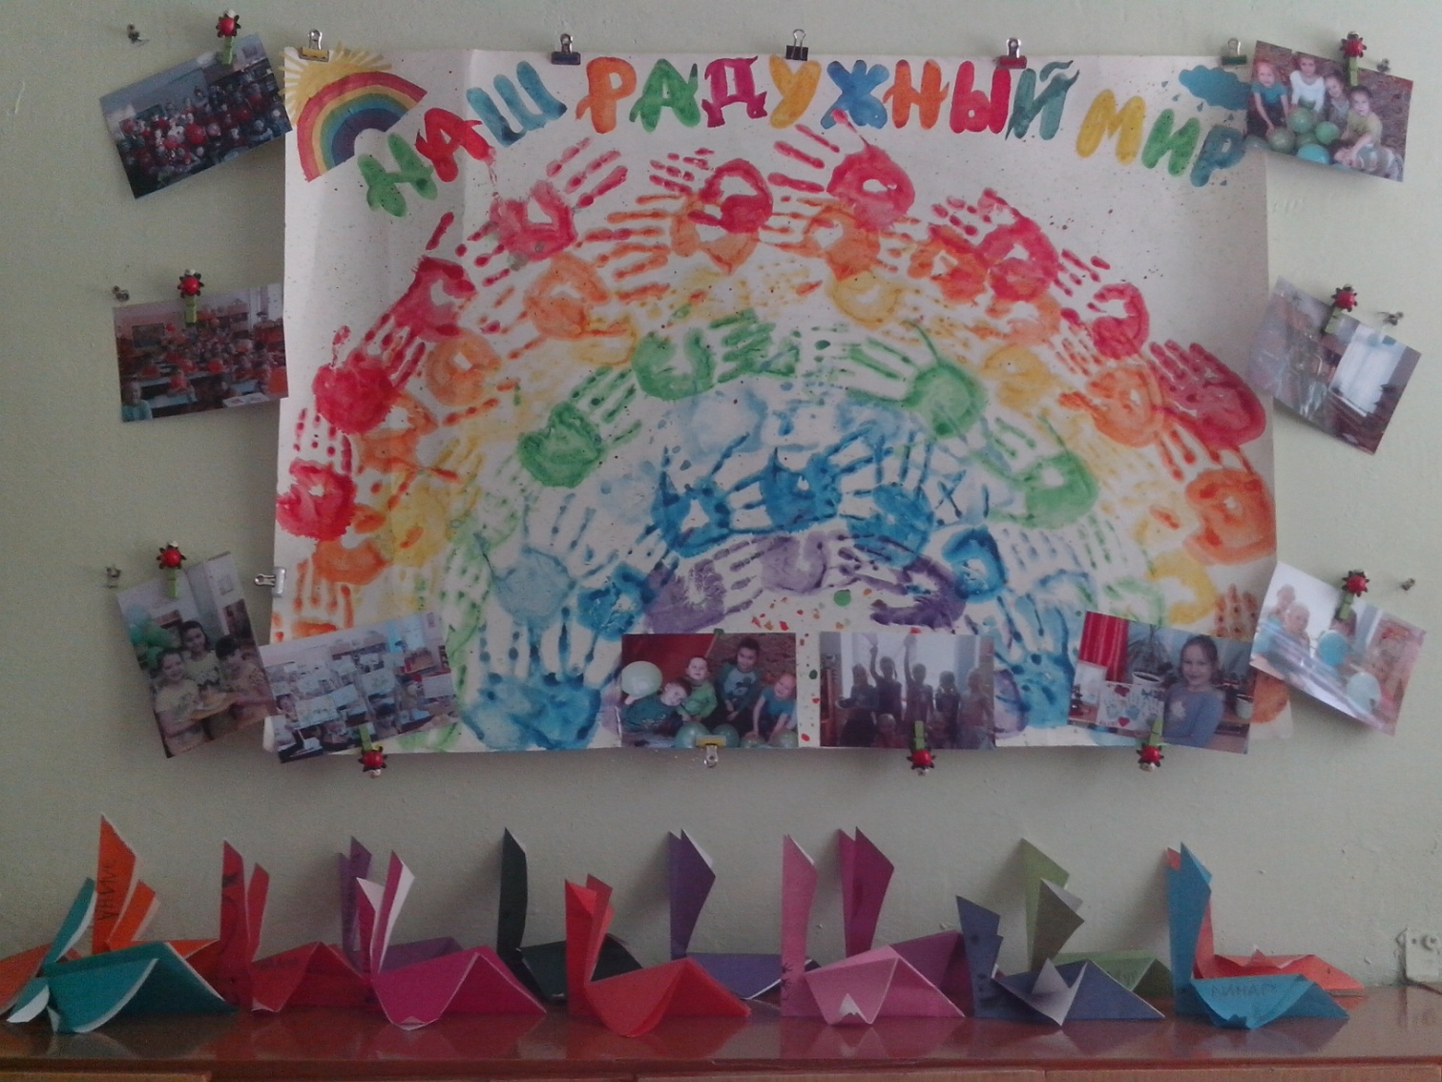
По окончании проекта

Мы выяснили, что цвет играет большую роль в нашей жизни. Мы постоянно занимаемся цветотерапией, даже не подозревая об этом. У каждого из нас свои цветовые предпочтения. У нас есть любимые и нелюбимые цвета, приятные для глаз или раздражающие оттенки разных цветов. Облачаясь в одежду любимого цвета или наслаждаясь красками природы, мы ощущаем комфорт, спокойствие и внутреннее удовлетворение. Нелюбимые же цвета мы предпочитаем отвергать, ослабляя тем самым неблагоприятное, как нам кажется, воздействие.
Мы чувствовали, как разные оттенки цветов действуют на наше настроение: зелёный и голубой - успокаивали, красный и оранжевый – возбуждали, желтый – радовал, синий и фиолетовый – вдохновляли.
На протяжении проекта у нас сохранялось радостное праздничное настроение.
Возросла детская эмпатия, сплотился коллектив группы. Дети успокаивали, если у кого-то не было одежды, соответствующего цвета. В ходе проекта развивалась детское творчество и воображение.
Развивалась связная, диалогическая речь.
Развивалась память (дети пересказывали сказки).
Уважительного отношения к окружающим.
Родители приняли активное участие в проекте, поддерживали своих детей изо дня в день.
Проект закончился развлечением «На поиске радуги».

ЦЕЛЬ ДОСТИГНУТА, ЗАДАЧИ ВЫПОЛНЕНЫ!

